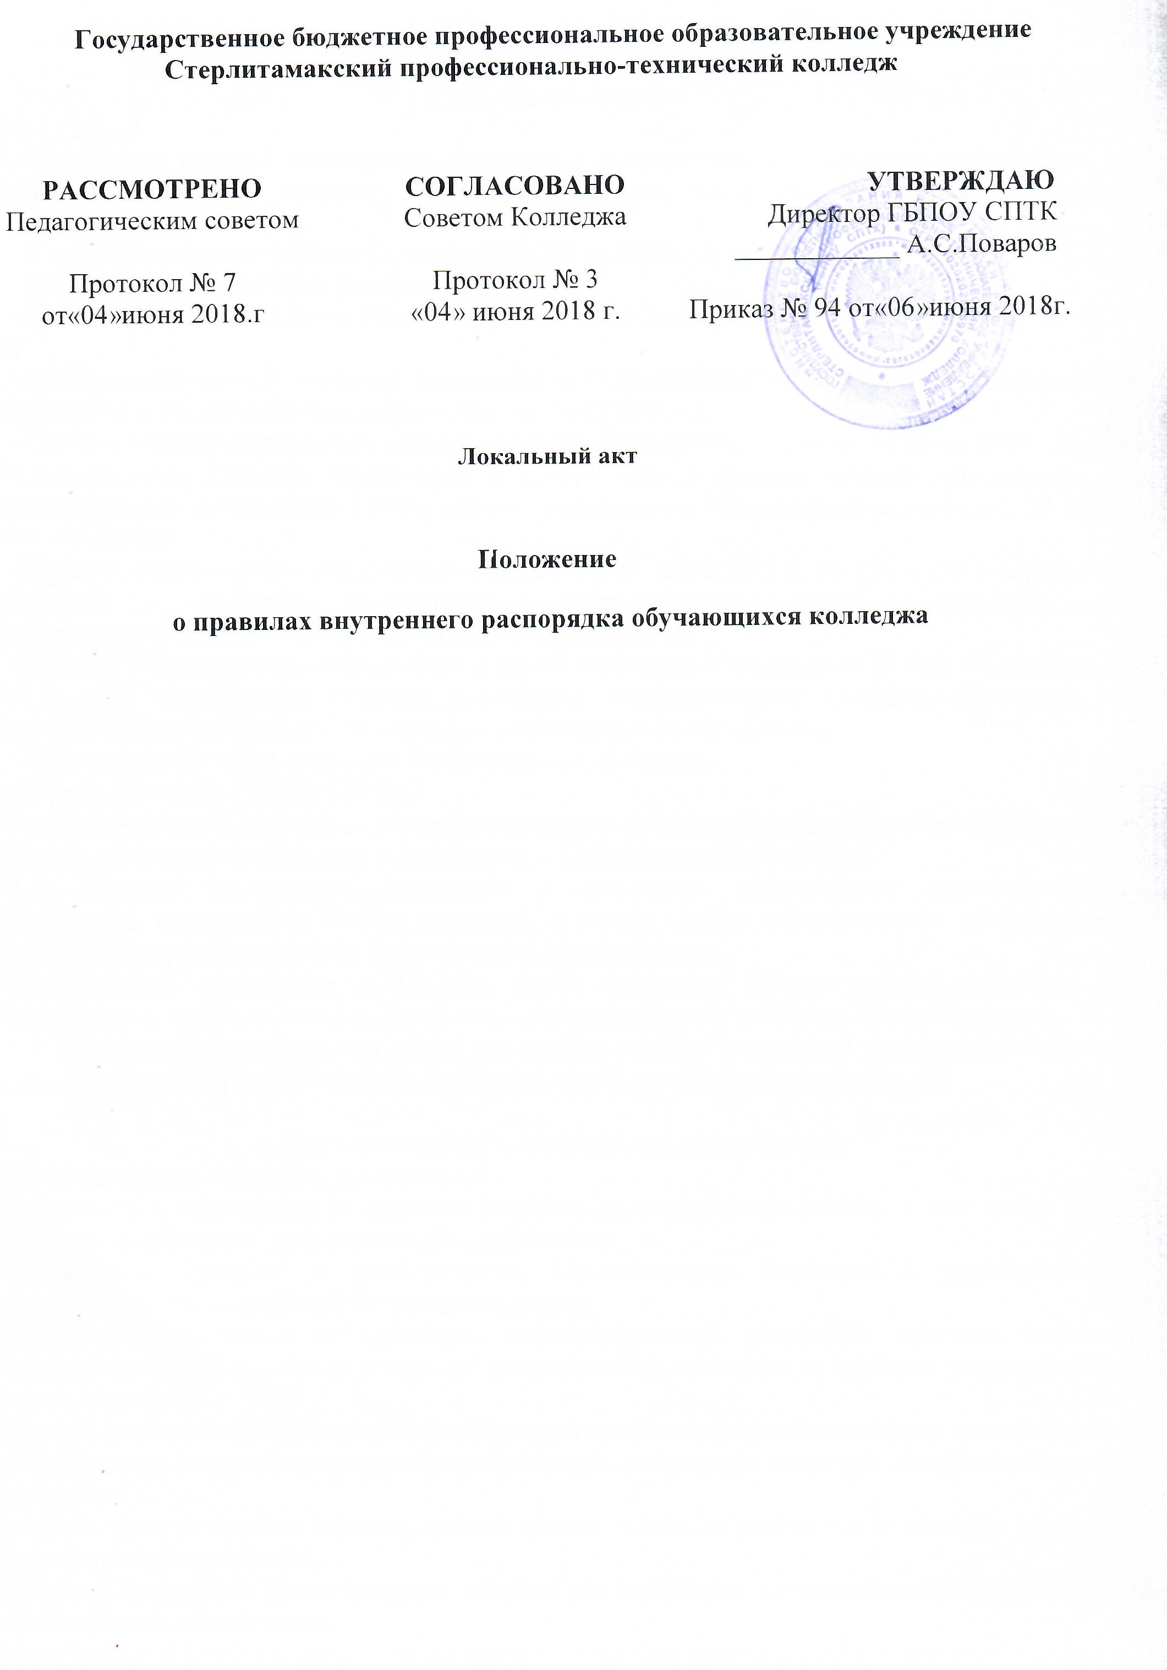

1. Общие положения
1.1. Настоящие правила внутреннего распорядка и поведения обучающихся разработаны на основании следующих законов, нормативно-правовых актов РФ, локальных документов колледжа:
- Конвенция о правах ребенка (принята ООН 20.11.1989);
- Конституции Российской Федерации;
- Федерального закона Российской Федерации «Об образовании» от 29 декабря 2012г. № 273-ФЗ;
- Федеральный закон Российской Федерации от 24.07.1998 № 124-ФЗ «Об основных гарантиях прав ребенка в Российской Федерации» (ред. от 28.12.2016 г.);
- Приказа Министерства образования и науки Российской Федерации от 14 июня 2013г. № 464 «Об утверждении Порядка организации и осуществления образовательной деятельности по образовательным программам СПО», зарегистрированного Министерством юстиции 30 июля 2013г. № 292000;
- Приказа Министерства образования и науки РФ от 18.04.2013 г. № 291 « Об утверждении положения о практике обучающихся, осваивающих основные профессиональные образовательные среднего профессионального образования»;
- Приказа Министерства образования и науки Российской Федерации № 968 от 16 августа 2013 г. «Об утверждении Порядка проведения государственной итоговой аттестации по образовательным программам среднего профессионального образования»;
- Правил охраны труда и техники безопасности в колледже.
- Устава колледжа ГБПОУ СПТК;
- локальных актов колледжа, регламентирующих правила поведения и учёбы обучающихся колледжа, их взаимоотношения с работниками и администрацией колледжа.
1.2. Правила внутреннего распорядка и поведения обучающихся принимаются и утверждаются на заседании Совета колледжа, с учётом мнения объединенного профсоюзного комитета и распространяются на всех обучающихся в колледже.
Изменения и дополнения в Правила могут вноситься администрацией колледжа по согласованию с профкомом и с последующим утверждением на заседании Совета колледжа.
1.3. Настоящие Правила имеют целью укрепление учебной и трудовой дисциплины, создание комфортных условий для обучающихся, результативности обучения и воспитания.
2. Основные права и обязанности обучающихся
2.1. Обучающиеся колледжа имеют право:
- участвовать в обсуждении и решении вопросов деятельности колледжа, в том числе через органы самоуправления и общественные организации;
- обжаловать приказы и распоряжения администрации колледжа в установленном законодательством Российской Федерации порядке;
- бесплатно пользоваться библиотеками, информационными ресурсами, услугами учебных, социально-бытовых, лечебных и других подразделений колледжа в порядке, установленном Уставом колледжа;
- получать качественное образование по избранной профессии или специальности в соответствии с федеральным государственным образовательным стандартом среднего профессионального образования;
- посещать факультативные занятия, кружки, секции, клубы по интересам (в пределах основной образовательной программы;
- получать стипендию установленного размера (на основании существующего Положения о стипендиальном обеспечении);
- на моральное и (или) материальное поощрение за особые успехи в учебе и активное участие в экспериментально-конструкторской и общественной работе колледжа;
- избирать и быть избранным в различные органы самоуправления колледжа;
- на уважение личного достоинства, свободное выражение собственных взглядов и убеждений;
- на перевод в другое учебное заведение (по соглашению сторон);
- на работу во внеучебное время;
- по медицинским показаниям и в других исключительных случаях студенту предоставляется академический отпуск.
В каждой учебной группе колледжа на учебный год назначается староста, который работает под руководством классного руководителя, доводит до сведения своей группы их распоряжения и указания. Ежемесячно представляет в учебную часть сведения о посещаемости учебных занятий студентами групп.

2.2. Обучающимся запрещается:
- Находиться в помещении колледжа во время учебных занятий в верхней одежде и головных уборах.
- Громко разговаривать и шуметь в коридорах во время занятий.
- Курить в помещениях колледжа, а также на его территории.
- Применять физическую силу для выяснения отношений, допускать грубость, сквернословить. - Проносить на территорию Колледжа холодное, огнестрельное и травматическое оружие, взрывоопасные легковоспламеняющиеся жидкости.
- Находиться в помещениях и на территории Колледжа в состоянии алкогольного или наркотического опьянения.
- Употреблять и распространять наркотические, токсические, алкогольные средства.
- Портить имущество и оборудование, причинять ущерб учебно-материальной базе образовательного учреждения.
- Находиться в учебных корпусах и мастерских Колледжа в выходные и праздничные дни (в случае отсутствия плановых мероприятий).
- Приводить с собой в помещение Колледжа посторонних лиц без разрешения руководителей соответствующих структурных подразделений.
- В целях предотвращения краж личного имущества студентам запрещается оставлять без присмотра личные вещи, а также приносить в Колледж крупные суммы денег.
- Пользоваться сотовыми телефонами и другими средствами мобильной связи во время учебных занятий, экзаменов.
- Выносить предметы и различное оборудование из лабораторий, учебных кабинетов и других помещений, без разрешения преподавателя или администрации.
2.3. Обучающиеся колледжа обязаны:
- выполнять требования Устава колледжа и соблюдать Правила внутреннего трудового распорядка колледжа, настоящие Правила и другие локальные акты колледжа, регламентирующие обучение и воспитание обучающихся;
- за время обучения в колледже выполнять требования, предусмотренные основными профессиональными образовательными программами;
- глубоко овладевать теоретическими знаниями и практическими навыками по избранной специальности;
- выполнять в установленные учебными планами и программами сроки все виды заданий, промежуточных и итоговых испытаний;
- посещать в полном объеме все обязательные учебные занятия и внеклассные мероприятия;
- постоянно стремиться к духовному и физическому совершенствованию, посещая кружки, секции, клубы по интересам;
- активно и сознательно участвовать в общественно-полезном труде, самообслуживании в колледже и общежитии, а также в дежурстве по колледжу;
- беречь честь колледжа;
- беречь собственность колледжа;
- нести ответственность за сохранность имущества колледжа, а в случае его порчи или утери, возмещать колледжу нанесенный ущерб в полном объеме;
- соблюдать и поддерживать чистоту и установленный порядок в помещениях и на территории колледжа, поддерживать необходимое эксплуатационное состояние оборудования, инструмента, инвентаря, помещений учебных мастерских;
- соблюдать правила техники безопасности, пожарной безопасности, бережливо и экономно относиться к расходованию ресурсов (электроэнергии, воды, тепла и др.). Во время прохождения производственной практики на предприятии следует строго соблюдать распорядок дня, установленный администрацией, вести здоровый образ жизни;
- соблюдать правила личной гигиены, санитарные нормы в быту и во время учебы;
- вести здоровый образ жизни;
- при входе в колледж предъявлять студенческий билет;
- при неявке на занятия по болезни или другим уважительным причинам студент или его родители обязаны в этот же день поставить об этом в известность классного руководителя или мастера производственного обучения.
- в случае болезни студент обязан предоставить справку лечебного учреждения по установленной форме классному руководителю или мастеру производственного обучения;
- относиться с уважением к любому сотруднику колледжа;
- не использовать на территории колледжа при общении нецензурную брань;
- не использовать сотовый телефон и мобильную связь во время учебных занятий;
- приходить в колледж за 15-20 минут до начала занятий, сезонную верхнюю одежду сдавать в гардероб.
- присутствовать на занятиях аккуратно одетым, причесанным;
- иметь тетради и другой учебный материал, если он требуется к уроку.

4. Поощрения и взыскания, налагаемые на обучающихся

4.1. За успехи в освоении образовательных программ и другой работе для обучающихся устанавливаются различные формы морального и материального поощрения:
- благодарность;
- награждение Почетной грамотой;
- назначение повышенной стипендии;
- назначение персональной или именной стипендии либо выдвижение на ее присуждение.
4.2. К обучающемуся, не соблюдающему требования Устава колледжа, правил внутреннего распорядка, иных локальных актов колледжа, не выполнившему в установленные сроки учебный план, могут быть применены следующие дисциплинарные взыскания: замечание, выговор, строгий выговор, отчисление из колледжа.
4.3. Отчислению из колледжа подлежат обучающиеся, получившие в ходе промежуточной аттестации оценку «неудовлетворительно» по трем и более дисциплинам, имеющие пропуски учебных занятий за очередное полугодие без уважительных причин более 50% занятий в совокупности по различным предметам, употребление наркотических средств, порчу имущества колледжа в крупных размерах, а также по собственному желанию, в том числе в связи с переводом в другое учебное заведение или по состоянию здоровья (студенты, достигшие совершеннолетнего возраста), в связи с призывом на военную службу, нарушением Устава колледжа, нарушением правил внутреннего трудового распорядка; за нарушение правил проживания в общежитии.

